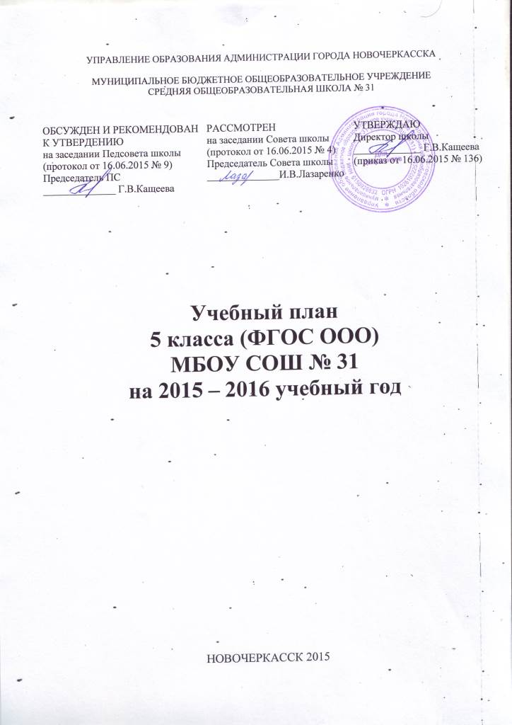
УПРАВЛЕНИЕ ОБРАЗОВАНИЯ АДМИНИСТРАЦИИ ГОРОДА НОВОЧЕРКАССКА

МУНИЦИПАЛЬНОЕ БЮДЖЕТНОЕ ОБЩЕОБРАЗОВАТЕЛЬНОЕ УЧРЕЖДЕНИЕ

СРЕДНЯЯ ОБЩЕОБРАЗОВАТЕЛЬНАЯ ШКОЛА № 31

Обсужден и рекомендован к утвердению  на заседании Педсовета школы  (протокол от 16.06.2015 № 9)  Председатель ПС  ______________ Г.В.Кащеева | Рассмотрен  на заседании Совета школы  (протокол от 16.06.2015 № 4)  Председатель Совета школы  ______________И.В.Лазаренко | УТВЕРЖДАЮ  Директор школы  _____________ Г.В.Кащеева  (приказ от 16.06.2015 № 136)

Учебный план
5 класса (ФГОС ООО)
МБОУ СОШ № 31
на 2015 – 2016 учебный год

НОВОЧЕРКАССК 2015

Пояснительная записка

к учебному плану МБОУ СОШ № 31 на 2015 - 2016 учебный год

(5 класс – ФГОС ООО)

Недельный учебный план МБОУ СОШ № 31 (далее – учебный план) на 2015-2016 учебный год для 5 классов разработан на основе федерального государственного образовательного стандарта основного общего образования (далее - ФГОС ООО), примерной основной образовательной программы основного общего образования (далее - ПООП ООО).
Основные положения Пояснительной записки к учебному плану разработаны на основе федеральных и региональных нормативных правовых документов:
- Федеральный Закон «Об образовании в Российской Федерации» (от 29.12. 2012 № 273-ФЗ);
- Федеральный закон от 01.12.2007 № 309 (ред. от 23.07.2013) «О внесении изменений в отдельные законодательные акты Российской Федерации в части изменения и структуры Государственного образовательного стандарта»;

- областной закон от 14.11.2013 № 26-ЗС «Об образовании в Ростовской области»;
- Концепция долгосрочного социально-экономического развития Российской Федерации на период до 2020 года. Распоряжение Правительства Российской Федерации от 17.11.2008 № 1662-р.;
- Государственная программа Российской Федерации "Развитие образования" на 2013-2020 годы (принята 11 октября 2012 года на заседании Правительства Российской Федерации);
- Примерная основная образовательная программа основного общего образования (одобрена федеральным учебно-методическим объединением по общему образованию, протокол заседания от 08.04.2015 № 1/15);
- постановление Главного государственного санитарного врача РФ от 29.12.2010 № 189 «Об утверждении СанПиН 2.4.2.2821-10 «Санитарно-эпидемиологические требования к условиям и организации обучения в общеобразовательных учреждениях» (в ред. изменений № 1, утв. Постановлением Главного государственного санитарного врача РФ от 29.06.2011 № 85, изменений № 2, утв. Постановлением Главного государственного санитарного врача РФ от 25.12.2013 № 72);
- приказ Минобрнауки России от 17.12.2010 № 1897 «Об утверждении и введении в действие федерального государственного образовательного стандарта основного общего образования» (в ред. приказа Минобрнауки России от 29.12.2014 № 1644);
- приказ Минобрнауки России от 19.12.2012 № 1067 «Об утверждении федеральных перечней учебников, рекомендованных (допущенных) к использованию в образовательном процессе в образовательных учреждениях, реализующих образовательные программы общего образования и имеющих государственную аккредитацию, на 2013-2014 учебный год»;
- приказ Минобрнауки России от 30.08.2013 № 1015 «Об утверждении Порядка организации и осуществления образовательной деятельности по основным общеобразовательным программам - образовательным программам начального общего, основного общего и среднего общего образования»;
- приказ Минобрнауки России от 31.03.2014 № 253 «Об утверждении федерального перечня учебников, рекомендуемых к использованию при реализации имеющих государственную аккредитацию образовательных программ начального общего, основного общего, среднего общего образования»;
- приказ Минобрнауки России от 09.01.2014 г. № 2 «Об утверждении порядка применения организациями, осуществляющими образовательную деятельность, электронного обучения, дистанционных образовательных технологий при реализации образовательных программ»;
- приказ Минобрнауки России от 28.05.2014 № 594 «Об утверждении Порядка разработки примерных основных образовательных программ, проведения их экспертизы и ведения реестра примерных основных образовательных программ»;
- письмо Минобразования России от 31.10.2003 № 13-51-263/123 «Об оценивании и аттестации учащихся, отнесенных по состоянию здоровья к специальной медицинской группе для занятий физической культурой»;
- письмо Минобрнауки России от 15.07.2014 № 08-888 «Об аттестации учащихся общеобразовательных организаций по учебному предмету «Физическая культура»;
- письмо Минобрнауки России от 02.02.2015 № НТ-136/08 «О федеральном перечне учебников»;
- письмо Минобрнауки России от 25.05.2015 № 08-761 «Об изучении предметных областей: «Основы религиозных культур и светской этики» и «Основы духовно-нравственной культуры народов России»;
- Устав муниципального бюджетного общеобразовательного учреждения средней общеобразовательной школы № 31.
Учебный план в соответствии с федеральными требованиями фиксирует максимальный объём учебной нагрузки обучающихся, перечень обязательных учебных предметов, курсов и время, отводимое на их освоение и организацию по классам (годам) обучения; определяет часть, формируемую участниками образовательных отношений (компонент образовательного учреждения).
Режим работы определен в 5 классах по пятидневной учебной неделе.
Продолжительность учебного года для обучающихся 5 классов, реализующих ФГОС ООО, составляет 34 учебных недели.
Продолжительность урока составляет в 5 классах – 40 минут.
При проведении учебных занятий по «Иностранному языку», «Технологии» осуществляется деление классов на две группы при наполняемости 25 и более человек.
По выбору ОУ выделены часы на изучение следующих предметов/курсов:
«Основы безопасности жизнедеятельности» (1 час), «Физическая культура» (1 час).
В связи с переходом на ФГОС ООО вводятся учебные предметы «Биология» и «География» с 5 класса (по 1 часу в неделю).
Обязательный предмет «История» изучается в 5 классах как «Всеобщая история».
Обязательный учебный предмет «Физическая культура» в соответствии с ФГОС ООО в 5 классе при 5-дневной учебной неделе изучается 2 часа в неделю. С учетом возможностей материально-технической базы школы за счет части, формируемой участниками образовательных отношений (компонента образовательного учреждения) добавлен 1 час.
В 5 классах учебный предмет «Основы безопасности жизнедеятельности» изучается как самостоятельный учебный предмет за счет части, формируемой участниками образовательных отношений (компонента образовательного учреждения).
Учебные предметы «Музыка» и «Изобразительное искусство» в 5 классах изучаются как самостоятельные предметы.
Обязательный учебный предмет «Технология» построен по модульному принципу с учетом возможностей материально-технической базы школы. Обязательный учебный предмет «Технология» изучается 2 часа в неделю в 5 классах.
В рамках ФГОС ООО предметная область «Основы духовно-нравственной культуры народов России» на уровне основного общего образования (далее - предметная область ОДНКНР) является продолжением предметной области «Основы религиозной культуры и светской этики» на уровне начального общего образования. В 5 классе предметная область ОДНКНР будет реализована за счет часов внеурочной деятельности.

Учебный план II ступени МБОУ СОШ № 31 (5 класс)

на 2015 - 2016 учебный год (в рамках ФГОС ООО)

Предметные  области | Учебные предметы | 5 класс
Предметные  области | Учебные предметы | ФК | ОУ
Филология | Русский язык | 5
Филология | Литература | 3
Филология | Иностранный язык | 3
Математика и  информатика | Математика | 5
Общественно-научные предметы | История | 2
Общественно-научные предметы | География | 1
Естественнонаучные предметы | Биология | 1
Искусство | Музыка | 1
Искусство | Изобразительное искусство | 1
Технология | Технология | 2
Физическая культура и ОБЖ | Физическая культура | 2 | 1
Физическая культура и ОБЖ | Основы безопасности жизнедеятельности |  | 1
Итого |  | 26
Часть, формируемая участниками образовательных отношений |  |  | 2
Максимально допустимая недельная нагрузка |  | 28
Текущая аттестация учащихся за I полугодие 2015-2016 учебного года

Класс | Сроки текущей аттестации | Предмет | Форма проведения текущей аттестации
5 | 15 - 24 декабря 2015 года | Русский язык  Математика  История | Контрольная работа  Контрольная работа  Контрольная работа

Промежуточная аттестация учащихся за 2015-2016 учебный год

Класс | Сроки промежуточной аттестации | Предмет | Форма проведения промежуточной  аттестации
5 | 12 - 19 мая  2016 года | Русский язык  Математика  География | Контрольная работа  Контрольная работа  Контрольная работа

